南通市第二中学
2015-2016学年第一学期期中
试 卷 命 制 工 作 安 排
一、考试日程
11月9日（周一） |  |  | 11月10日（周二） |  |  |  | 11月11日（周三）
上 午 | 下 午 |  | 上 午 |  | 下 午 |  | 上 午 | 下 午
8:00-10:30 | 1:30-3:10 | 3:40-5:20 | 8:00-10:00 |  | 1:30-3:10 | 3:40-5:20 | 8:00-10:00 | 1:30-3:10 | 3:40-5:20
高一语文 | 高一政治 | 高一地理 | 高一数学 |  | 高一生物 | 高一历史 | 高一英语 | 高一物理 | 高一化学
8:00-10:30 | 1:30-3:10 | 3:40-5:20 | 8:00-10:00 | 10:20-11:35 | 1:30-2:45 | 3:40-4:55 | 8:00-10:00 | 1:30-2:45 | 3:40-4:55
高二语文 | 高二选修  物理、历史 | 高二选修  政治、  地理、生物 | 高二英语 | 高二必修  地理 | 高二必修  政治 | 高二必修  历史、物理 | 高二数学 | 高二必修  生物 | 高二必修  化学
8:00-10:30 |  | 3:00-5:00 | 7:30-9:10 | 9:50-11:30 |  | 3:00-5:00
高三语文  （理） |  | 高三数学  （ 文） | 高三物理、  历史 | 高三政地 |  | 高三英语
8:00-11:00 |  | 3:00-5:30
高三语文（文） |  | 高三数学  （ 理）
二、时间、满分值
年级 |  | 语文 | 数学 | 外语 | 政治 | 历史 | 地理 | 物理 | 化学 | 生物
高一 |  | 150分钟  160分 | 120分钟  160分 | 120分钟  120分 | 100分钟  100分 | 100分钟  100分 | 100分钟  100分 | 100分钟  100分 | 100分钟  100分 | 100分钟  100分
高二 | 必修 | 150分钟  160分 | 120分钟  160分 | 120分钟  120分 | 75分钟  100分 | 75分钟  100分 | 75分钟  100分 | 75分钟  100分 | 75分钟  100分 | 75分钟  100分
高二 | 选修 | 150分钟  160分 | 120分钟  160分 | 120分钟  120分 | 100分钟  120分 | 100分钟  120分 | 100分钟  120分 | 100分钟  120分 |  | 100分钟  120分
高三 |  | 150分钟  160分(理)  180分钟  200分(文) | 120分钟  160分(文)  150分钟  200分(理) | 120分钟  120分 | 100分钟  120分 | 100分钟  120分 | 100分钟  120分 | 100分钟  120分
三、命题要求：
1．命题由各学科备课组长负责布置专人命制、专人审核。
2．命题必须依据课程标准的要求，着重对基本知识、基本理论、基本技能的检测。
3．命题要有适当的难易梯度，合理确定不同难易程度试题在试卷中的比例，能够通过考试既夯实基础，又体现学生水平的差异。
4．试题应有广泛的知识覆盖面。根据我校的实际和各学科的特点，在难度适宜的前提下，应注重考核本学期所学内容。高一、高二语文试卷须有写字题型（5分），各科试卷难度系数控制在0.6—0.7范围内。
5．在命题的同时确定试题标准答案及评分标准。不应在考试之后根据学生答卷情况来确定评分标准，也不应对评分标准作随意更改，否则失去了客观性，影响考试的信度。
6．命制试题必须简明、清晰、准确，题图清楚无误。要克服题意不明、模棱两可、答案不确切、卷面不清等不利于考试的多种情况。
7. 试题命制后要命题人要填好《双向细目表》，考试后试卷分析时请备课组长根据登录的试卷小分填写细目表中各题的“实际难度”。
8. 网上阅卷的相关要求（见附件一）。
9. 命题审题要保密。独立命题，试题具体内容除与审题教师讨论交流外，不与其他任何教师交流，命题资料不能放入公用电脑。命题、审核、试卷印制人员往来坚持单线联系，控制保密范围。（详见附件二）
四、试卷结构
1．高一、高二两年级的语文、数学、英语基本按照高考试卷结构。
2．高一年级其他六科按照省学业水平测试必修科目考试试卷结构。（注：考试时间为100分钟）。
3．高二年级选修科目按照高考试卷结构，必修科目按照省学业水平测试必修科目考试试卷结构。
4．高三年级各科按照高考试卷结构。
五、工作推进
1.10月26日（周一）布置期中考试试卷命制工作；各备课组明确考试范围、命制人和审核人，由学科组长汇总至教务处。
2.10月27日（周二）期末考试命题人和审核人专题会议。相关人员在学科组、备课组QQ群366823070下载《双向细目表》，开始试卷命制。
3.11月2日（周一）上午11:00前，试卷由命制人经审核人审阅、校对定稿后，由审核人将试卷（答案及分值附在试卷后，以一个文件呈现）和《双向细目表》发至教务处张冬陵邮箱（ntez2009ggyx@126.com），试卷统一格式，统一打印，并注明命制人与审核人姓名。
4. 11月2日（周一）下午起审核人将试卷送文印室打印，打印完毕，由文印室通知命题人二次校对（要特别关注图形在印制过程中是否变形等情况）。11月4日左右等智学网完成答题卡制作后，教务处电话通知命题人审核答题卡。审核无误后，交文印室印刷。在此期间，文印室暂停打印助学案等所有资料。

教务处
2015年10月27日

附件一： 南通二中网上阅卷流程图
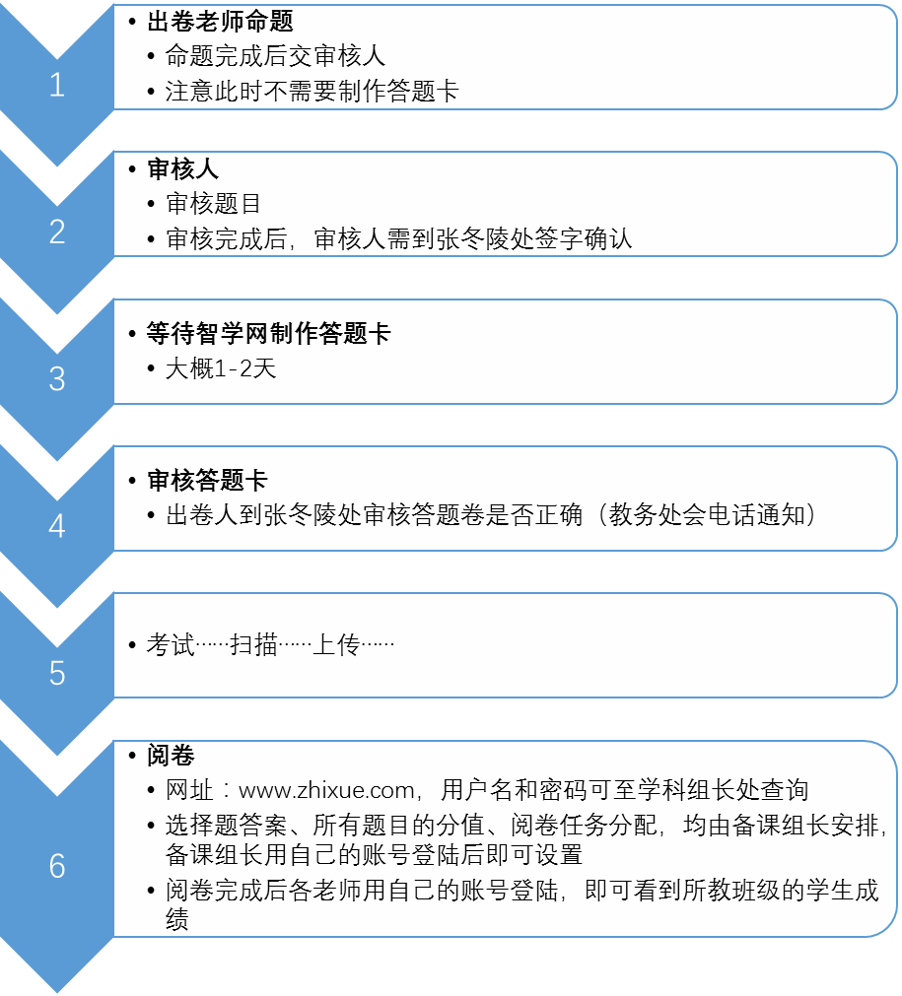
备课组长操作说明
- 登陆智学网，点击右侧“阅卷设置”图标，如下图：
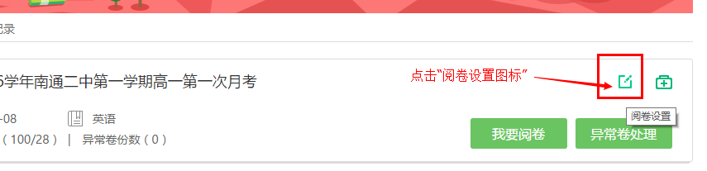

2.根据说明分配阅卷人员和阅卷任务，如下图：
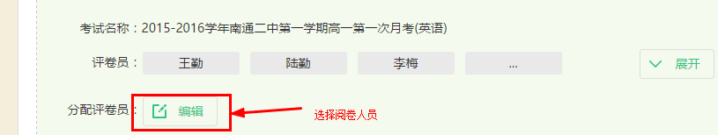

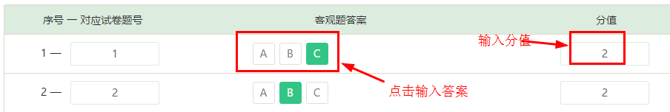
3.填写题目的分值和选择题答案，如下图：
4.点击最下方的“确定”按钮。
附件二： 南通市第二中学
试卷命题、印制与保管的保密规定
第一条 根据《中华人民共和国保守国家秘密法》、《中华人民共和国保守国家秘密法实施办法》等有关法律、法规、文件精神，为保证学校课程考试的顺利实施，做好我校课程考试试卷的保密工作，特制订本规定。
基本要求
第二条 凡参与命题的教师及接触试卷印刷、保管等工作的人员都负有保守试卷秘密的义务和责任。
第三条 各科课程考试试卷命题前，教务处要与命题人员落实保密责任，对命题人员应当履行的保密义务和责任作出明确要求。
试卷命题
第四条 试卷命题原则上不得直接选用近一年已在同类考试中使用过的试题内容。
第五条 命题工作结束后，原始命题载体由命题负责人保管，命题过程中的草稿等纸质材料要即刻进行销毁。凡在计算机上进行命题时，均应采取断网操作；对于考前所出试题的存储载体（包括计算机硬盘、活动硬盘、U盘及光盘）采取加密存储，严禁将所出试题与其他课件混存，确保考试试题的安全保密。
第六条 试卷如果需试做，试做工作应由教师完成，严禁请学生代做。在复习过程中，禁止泄漏试卷内容。
试卷印制
第七条 校文印室不得以任何形式存储试卷资料。印制试卷过程中要注意保密工作，严禁无关人员随意出入。印制过程中产生的废卷应专门存放，严格保密，事后及时销毁。
第八条 试卷印制人员必须具备以下条件：
1.严格遵守国家保密法律、法规和本单位的安全保密制度；
2.无直系亲属参加当次考试。
第九条 试卷印制完毕，教务室应将试卷分点，以考场为单位分别装入试卷袋，并附带装入《监考记录表》。试卷袋要贴好封条，加贴试卷袋贴条，放置文件保密柜内。
试卷管理
第十条 考试前，考务员应提前20分钟将试卷袋交给监考教师，并交代有关事项。监考教师应做好相应保密工作，监考结束后回收并清点试卷，连同监考记录表装入试卷袋，直接送交考务室。
其 他
第十一条 在试卷的命题、印制、保管等环节中，如发生泄密、丢失等情况，直接责任人应及时报告教务处。该科试卷自行作废，由教务处作出相应处理。
第十二条 凡违反上述规定的，按国家和学校有关保密规定，视情节轻重，追究其当事人的责任。
第十三条 本保密规定由教务处负责解释。其他类别的课程考试试卷保密管理办法，参照本规定执行。

